Intent
集中相关对象之间复杂的沟通和控制方式。

Class Diagram
- Mediator：中介者，定义一个接口用于与各同事（Colleague）对象通信。
- Colleague：同事，相关对象
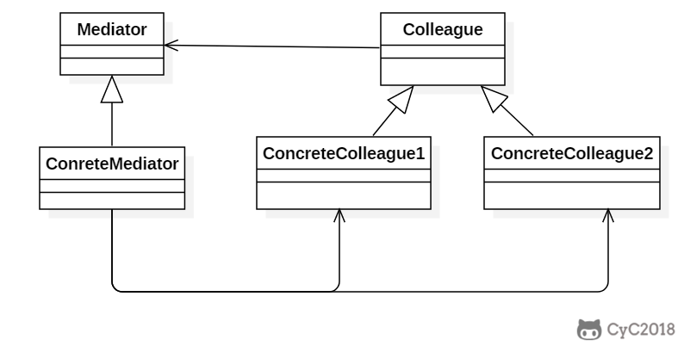

Implementation
Alarm（闹钟）、CoffeePot（咖啡壶）、Calendar（日历）、Sprinkler（喷头）是一组相关的对象，在某个对象的事件产生时需要去操作其它对象，形成了下面这种依赖结构：
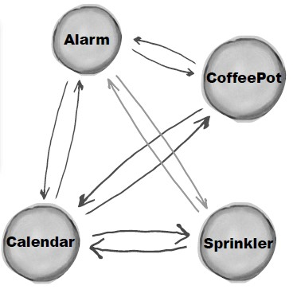

使用中介者模式可以将复杂的依赖结构变成星形结构：
